CD171 Scheda creata il 7 agosto 2026
Descrizione bibliografica
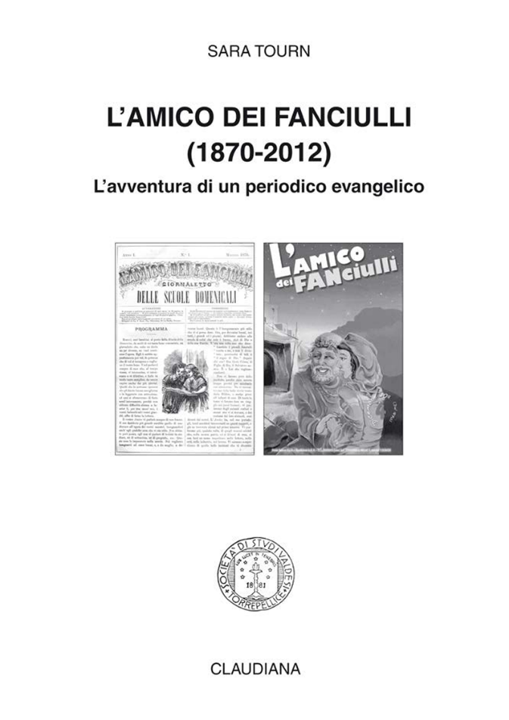
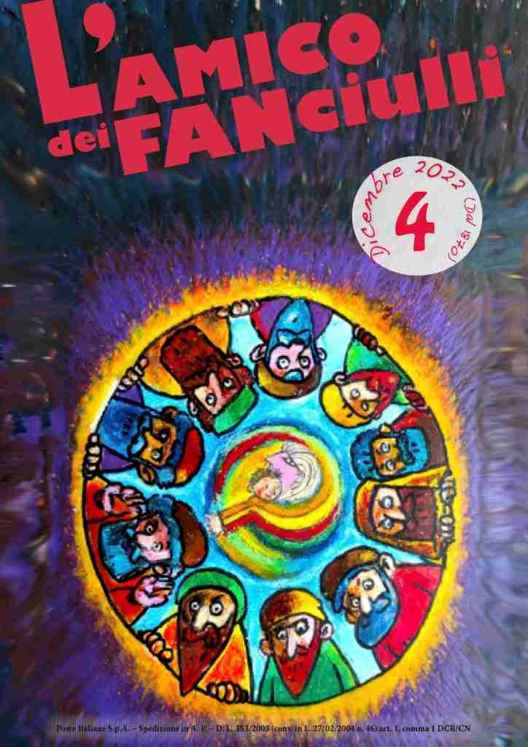

L'*amico dei fanciulli : giornaletto delle scuole domenicali. – Anno 1, n. 1 (maggio 1870)- . - Firenze : Claudiana, 1870- . - volumi : ill. ; 31 cm. ((Mensile; poi trimestrale. – Il complemento del titolo varia: giornaletto illustrato (almeno dal 1880). - Luogo di pubblicazione ed editore variano; almeno dal 2006: Torino : Edizioni protestanti. – Sospeso dal 1944 al 1945. – Direttrice: Sara Tourn. - Il formato varia in: 24 cm, 30 dal 2010. - TO00174383
Direttore editoriale: Tourn, Sara
Soggetto: Fanciulli - Educazione cristiana – Periodici
Classe: D268.432
Copia digitale 1870-2010 a: https://www.giornalidelpiemonte.it/edizionitesta.php?testata=L%27amico%20dei%20fanciulli

Informazioni storico-bibliografiche
Convegno presso la Fiera del libro di Bologna 2023. Da più di 150 anni L’ AMICO DEI FANCIULLI (1870) è il periodico con la storia più duratura e continuativa in Italia. https://it-it.facebook.com/AmicoFan/
L’Amico dei fanciulli, il periodico trimestrale dei bambini delle chiese battiste, metodiste e valdesi in Italia, edito (come Riforma-L’Eco delle valli valdesi) da Edizioni protestanti, festeggia un secolo e mezzo di vita. La sua storia comincia a Firenze nel 1870 negli storici edifici dove all’epoca si trovano la Claudiana e la Scuola valdese di Teologia, ed è proprio grazie all’interessamento delle personalità che ruotano intorno a queste due realtà che nasce il giornalino dedicato ai bambini, e diffuso non solo nelle scuole domenicali protestanti: infatti nei primi decenni viene utilizzato (le tirature si aggirano intorno alle 5000 copie, ma in alcuni anni si arriva anche a 8000) anche in scuole e parrocchie cattoliche, nonostante l’opposizione di molte autorità civili e religiose. La sua storia si interrompe solo negli anni più bui della seconda guerra mondiale: esce regolarmente, quasi ogni mese, ancora per tutto il 1943, e riprende nel gennaio 1946: ad oggi è quindi il giornalino per bambini più antico in Italia! L’Amico dei Fanciulli, nato nel 1870, rappresenta il progenitore di numerosi “giornalini” per l’infanzia e la fanciullezza, è tuttora attivo e mantiene uno stretto rapporto con i suoi lettori. La stampa periodica per bambini/ragazzi rappresenta una realtà consolidatasi progressivamente all’interno della scrittura giovanile. In Italia ha rappresentato una lettura di evasione, istruttiva, divulgativa, che ha avuto una prima fioritura da metà Ottocento (Cordelia, Giornale dei fanciulli, Novellino) e una successiva nel secondo dopoguerra, alcune testate storiche come Il corriere dei Piccoli, Il Vittorioso, Il Giornalino hanno superato varie fasi accompagnando diverse generazioni di bambini, altri periodici sono purtroppo entrati in crisi e hanno dovuto arrendersi alla concorrenza di tecnologie e nuovi stili di vita. Alla luce delle ultime statistiche sulla lettura, della promozione di iniziative e premi per coinvolgere i giovani lettori, della necessità di formare insegnanti e studenti universitari, il GSLG – Gruppo di Servizio per la Letteratura Giovanile – APS ritiene che sia opportuna una riflessione corale sulla stampa periodica religiosa per bambini, che valuti scelte editoriali, ruolo anche culturale-artistico, autori e illustratori.
L’ Associazione Ligure Letteratura Giovanile (ALLG) è partner del progetto per la sua ampia esperienza nell’ambito della stampa periodica, il suo Presidente Prof. Angelo Nobile, ha ideato e organizzato per ben quindici edizioni il “Premio Città di Chiavari al Miglior Giornalino”. https://associazioneletteraturagiovanile.it/premio/
I relatori del convegno che si terrà l’8 marzo 2023 presso la Sala Allegretto all’interno della Fiera del libro per ragazzi di Bologna, offriranno un quadro in chiave interdisciplinare, storico-culturale e analizzeranno anche l’approccio psicopedagogico; la contestualizzazione permetterà di comprendere peculiarità e obiettivi di ogni testata.
Nel dettaglio il convegno prevede gli interventi di:
Prof.ssa Daria Lucia Gabusi, docente di Storia della Pedagogia, Università “Giustino Fortunato” di Benevento;
Prof. Angelo Nobile, docente di Letteratura per l’infanzia e di Pedagogia della lettura e della letteratura giovanile all’Università di Parma;
Ermanno Detti, esperto di letteratura giovanile, IED;
Don Stefano Gorla, ex Direttore di Il Giornalino.
Sara Tourn, direttrice di L’Amico dei Fanciulli.
Moderatrice Claudia Camicia, Presidente GSLG.
Interverranno i direttori delle testate: Il Giornalino (San Paolo), Il Messaggero dei Ragazzi (Messaggero di Sant’Antonio), Teens e Big (Città Nuova), Il Ponte d’Oro (Fondazione Missio), La Giostra, Foglie e Ragazzi (Azione Cattolica), NET.
Sarà proiettato un video con interviste a alcuni autori/illustratori de L’Amico dei Fanciulli che parleranno della loro esperienza. Il convegno è stato presentato in conferenza stampa a Roma il 17 febbraio u.s. Scarica qui la brochure Per riferimenti/contatti: Claudia Camicia 3495626846 claudiacamicia@libero.it
https://www.literacyitalia.it/lamico-dei-fanciulli-e-i-giornalini-di-ispirazione-religiosa-in-italia/.

Note e riferimenti bibliografici
- L'amico dei fanciulli (1870-2012) : l'avventura di un periodico evangelico : con 17 illustrazioni nel testo : 17 febbraio 2012 / Sara Tourn ; Società di studi valdesi, Torrepellice. - Torino : Claudiana, 2012. - 64 p. ; 24 cm. ((Supplemento a Bollettino della Società di studi valdesi, n. 208. - Fa parte di: *Monografie edite in occasione del 17 febbraio. Serie italiana
- L’AMICO DEI FANCIULLI E I GIORNALINI DI ISPIRAZIONE RELIGIOSA IN ITALIA / di Claudia Camicia, 1 Marzo 2023

